募集要項

日本の漁業を阿武町から再興する、地域おこし協力隊募集！！

わたしたちのまちのいま
山口県北部の日本海に面した「阿武町(あぶちょう)」は、人口約3,200 人の小さな町です。
今や田舎でも当たり前のようにあるコンビニが無いなど、大きな開発を行っていないため、ずっと昔から阿武町の暮らしを支えてくれていた豊かな「森」「里」「海」が残っています（2018年9月に町全域が日本ジオパークに認定）。

まちの主な産業は、農業や漁業などの第一次産業。全国道の駅発祥の地でもある「道の駅阿武町」には、 地域の新鮮な生産物が並び、まちの玄関口として賑わっております。

しかしながら、町内漁業従事者は約90名、平均年齢70歳という現状で、漁業生産額は3億5000万円（平成29年度、生産量450t）となっており、平成10年頃の漁業生産額8億3000万円、生産量700tと比較すると2/3の魚価となっています。
日本海に面する阿武町は、日本ジオパークに認定されるほど広くて平らな大陸棚に阿武火山群の小さな火山によってできた瀬が豊かな漁場を創り出し、山口県で資源増大を目指すキジハタをはじめ、ヒラマサ・クエ・石鯛等の多くの高級魚種が水揚げされています。一方で、道の駅阿武町では飲食店が仕入れに訪れるなど、地元でとれた新鮮な魚介類が安価で流通しています。
そこで、魚価向上のための技術（活け越し・神経締め・予冷・保冷など）の研修や新規販路開拓などの施策により適正な魚価で流通させ、漁業者の所得向上・新規就業者の獲得を実現することを目的に、その中間支援的役割を担う地域おこし協力隊を募集しています。
『水産業』という専門性の高い業種であることから、水産系大学卒業者や水産業従事経験者、魚調理経験者など魚の近くにいた方の親和性が高いと考えますが、実務推進においては町内の支援組織（一般社団法人STAGE）及び外部専門家として毎月招聘している㈱ウエカツ水産上田勝彦代表と一緒に、漁業者との連携、必要な技術習得、販路開拓などを実施していきます。
この任務をやり遂げるために何よりも大事な素質は『魚に没頭できること』だと考えています。業務内外に関わらず、四六時中魚の事を考え、それを漁獲する生産者に、先に届ける流通業者に、調理する飲食店に、喜んでもらえる消費者に想いを馳せる事ができる熱い方、お待ちしています！

現在は、キャンプフィールドを主とした滞在型交流拠点を2022年3月にオープンするべく、㈱スノーピーク地方創生コンサルティングのサポートを受けて整備を進めております。その拠点となるビジターセンターには魚の調理・講習・加工ができるテストキッチンを備えます。

※滞在型交流拠点とは…
まちの玄関口である「道の駅阿武町」に隣接した「キャンプフィールド」と「ビジターセンター」 で構成し、施設全体において、滞在時間の延長、消費の促進、そして、阿武町の暮らしを知ることで、「人、物、お金の地域内 循環を実現し、持続可能なまちを目指すこと」を目的とした拠点です。

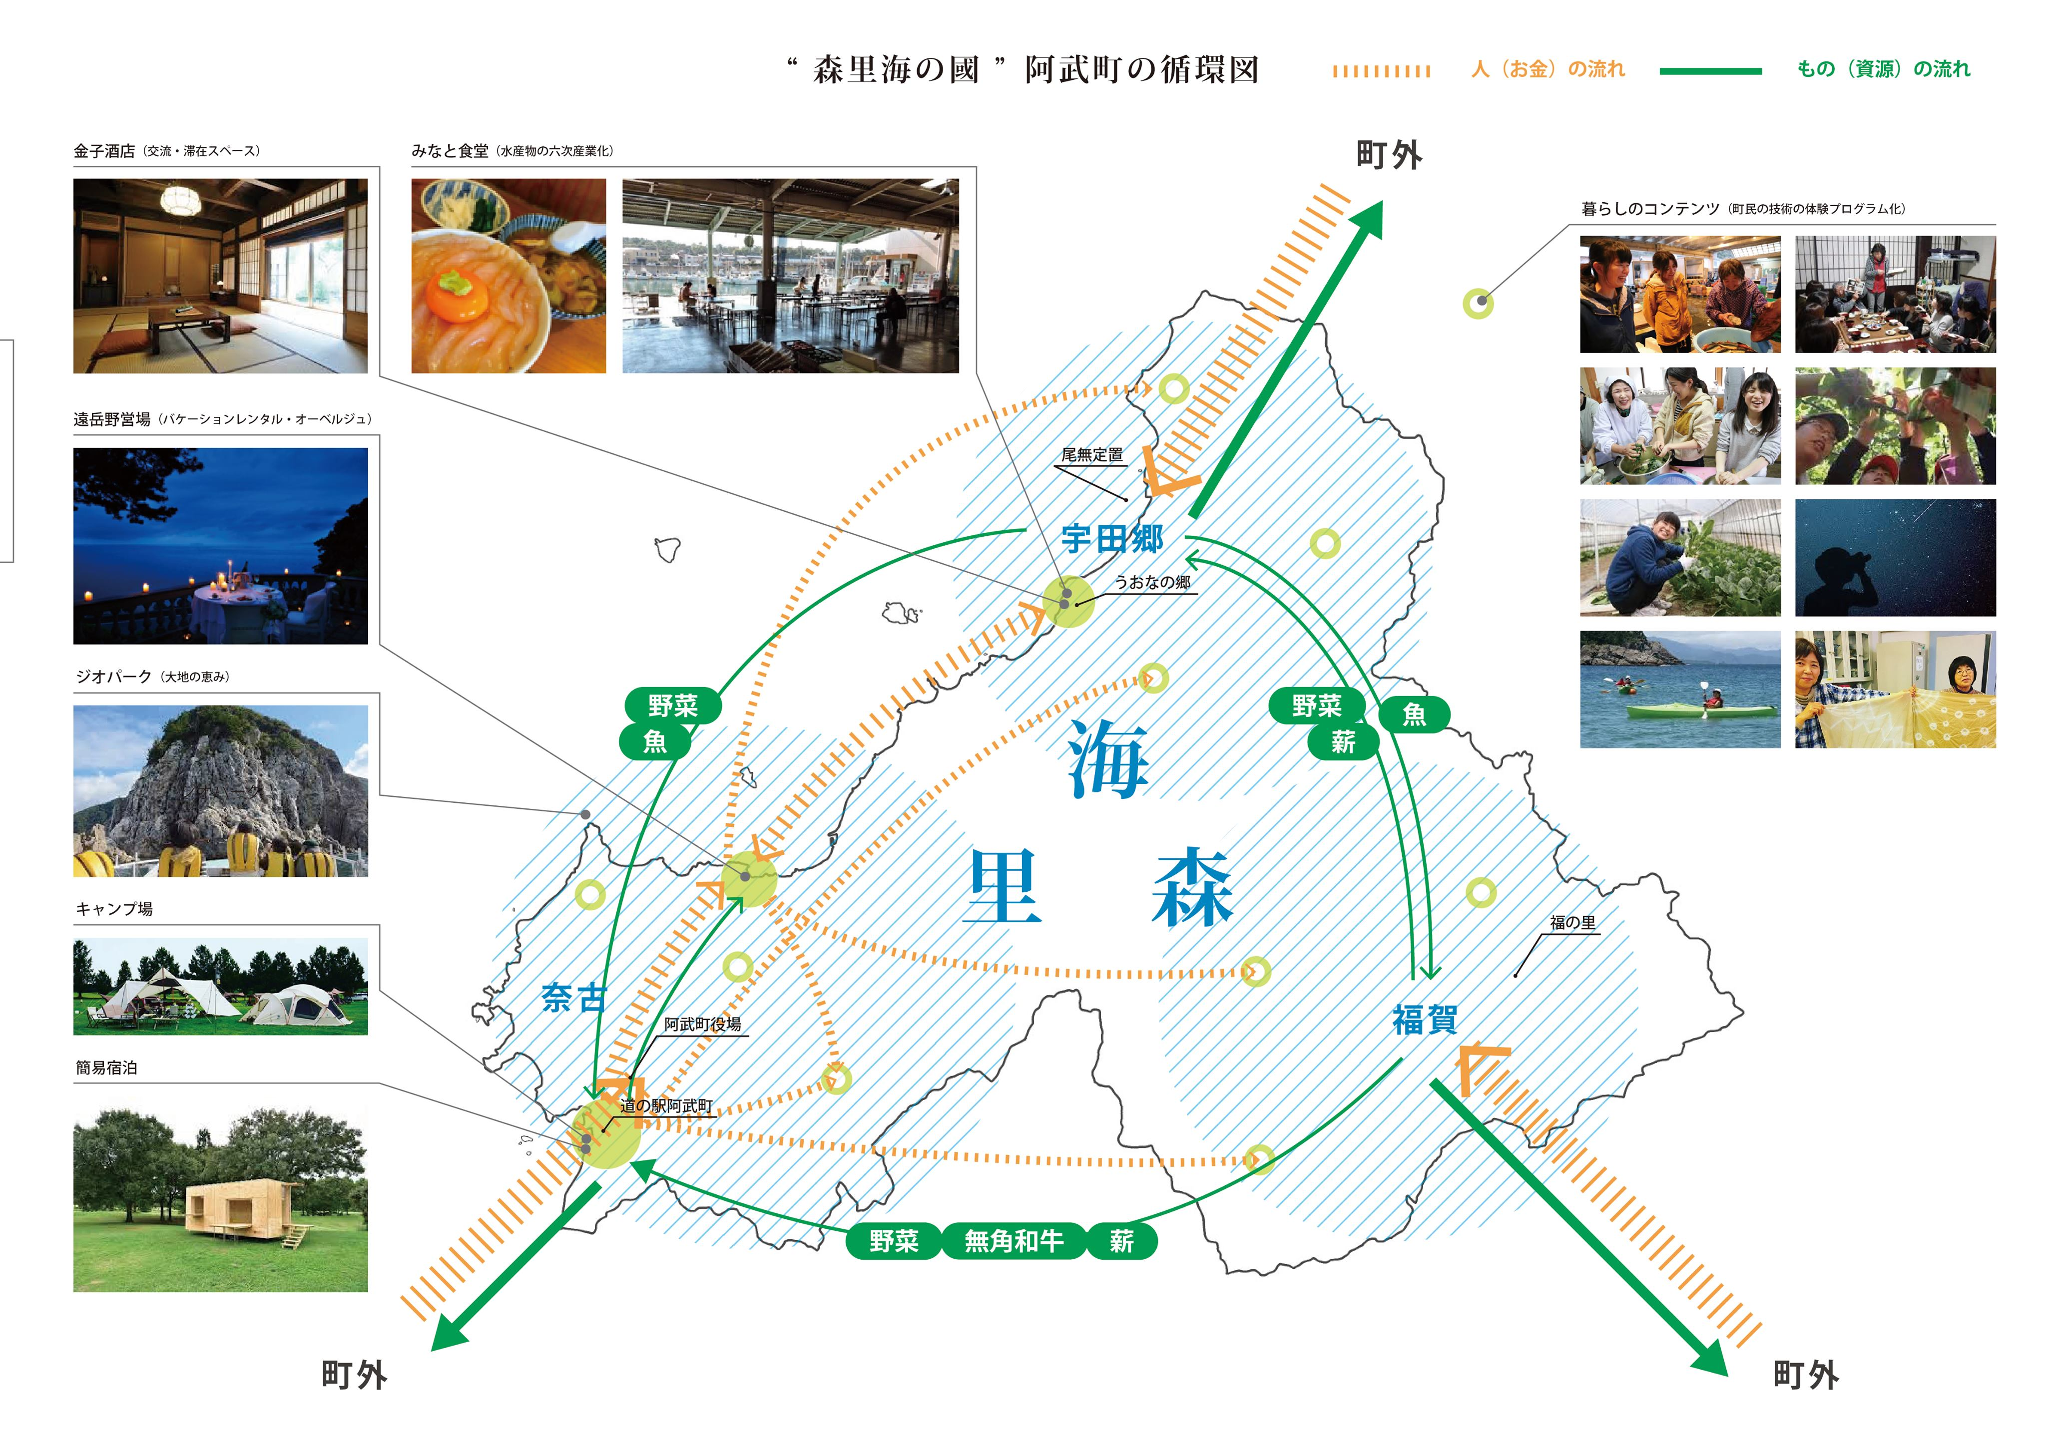

▲“森里海の國”阿武町の循環図
～阿武町は、人、物、お金の地域内循環を実現し、持続可能なまちを目指しています～
阿武町の漁業の生産・加工・流通を再興し、魚を伝えて稼ぐ、「しごと創出プロジェクト」に一緒に取り組む地域おこし協力隊員を募集しています！

募集・仕事の内容

募集人員
【漁業振興業務 １名程度】

仕事の内容

共通業務
■第７次阿武町総合計画、阿武町版総合戦略とまちの実態を理解していただきます。
■地域住民の1人として専門業務を円滑に進めていくため、地域住民や関係団体との関係構築に努めていただきます。
■その他、地域振興に関することに、できることを協議しながらあたっていただきます。

専門業務【しごと創出】
■阿武町水産業のレベルアップとしごと創出
阿武町の水産業は主に定置網・海士漁業・一本釣りなどとなっています。魚の価値を見抜く“目利き”を鍛え、水揚げされた魚の中から『これは！』という輝く一本を丁寧に処理（神経締め等）し、その価値の分かる流通業者・飲食店・消費者などに届けることで適正な価格を得て、その利益を漁業者へ還元する事を目的としています。

具体的には以下の任務を想定しています。
①阿武町水産業に関する俯瞰的把握
②阿武町の水産物に関する知識・食べ方等、魅力の発信（対面・SNS・イベント等）と開拓
③阿武町の水産物の品質を向上させるための技術習得と指導的役割
④町外への適正価格での販路開拓と漁業者への還元
⑤町内に向けた魚食力の向上のための施策立案・実行（町民向け料理教室など）

卒業後の進路
隊員活動中の業務内容を仕事として成立させ、卒業後は以下のことを想定しています。
- 業務を引き継いで町内で独立する
- 町内企業に雇用される

対象となる方
20歳以上概ね40歳以下の方（学歴・性別・経験不問）、社会経験、知識を活かして意欲を持って活動に取り組んでいただける方。
【具体的には】
  - 3大都市圏、政令指定都市又は地方都市（条件不利地を除く）から住民票を異動することが可能な方。
- 詳細は総務省「地域おこし協力隊」サイト又は町担当課にお問い合わせください。
  - 地域になじむ意思があり、心身ともに健康である方。
  - 基本的なパソコン操作（Word、Excel、インターネット等）ができる方。
  - 普通自動車運転免許証を所持する方。
  - 地方公務員法第16条に規定する欠格条項に該当しない方。
  - 魚に没頭できる方。
  - 素直に人の話を聴く力があり、積極的にコミュニケーションがとれる方
  - 積極的な販路開拓などフットワークが軽い方

◆以下のスキルをお持ちの方を歓迎
- 水産高校・水産系大学等出身者、水産物販売・調理等経験者
- 水産物（素材、料理、加工品、ストーリー）に強い興味関心を持つ方
- 既存に囚われず新たなワークスタイルに理解と興味があり、人と人を繋ぐことが好きな方
- イベントの企画運営を行なったことがある方

勤務地
山口県阿武郡阿武町内

勤務時間及び休暇
- 勤務は月曜日～金曜日、原則午前8時30分から午後5時00分までとします。
漁業者や飲食店対応など特殊な活動内容なので、現場の状況優先とします。
- 休日は、土日、国民の祝日、年末年始(12月29日から翌年1月3日)とします。なお、休日や時間外に勤務した場合は勤務日に振り替えます。
- 休暇は、年次有給休暇とします。日数は1年において12日（毎月1日）とします。

給与
月額／166,000円（ここから社会保険料等を控除します。）
※上記のほか、活動状況に応じて年2回の期末手当を支給します。

副業
担当業務の延長での収入に限り、副業として相談に応じます。

福利厚生
- 健康保険、厚生年金、雇用保険、労災保険等に加入します。（自己負担有）
- 家賃は実費を補助します。（最大月4万円）
- 活動に必要なノートパソコン等は町が貸与します。
- 地域おこし協力隊として必要な研修に係る経費、及び出張旅費は町が負担します。（ただし、必要と認めたもののみ／上限有）
- 活動に必要な車両に係る経費は町が負担します。
- 当町までの交通費及び引越し費用、生活備品、光熱水費、その他の経費はご負担頂きます。

雇用形態及び任期
- 阿武町と雇用契約を締結します。※会計年度任用職員(ﾊﾟｰﾄﾀｲﾑ)としての雇用となります。
- 雇用期間は1年間とします。（6ヶ月間は条件付き期間）
ただし、活動状況等の評価を行い、1年毎に期間を更新（最長3年間）します。
- 隊員としてふさわしくないと判断した場合は、雇用期間中であってもその職を解くことができるものとします。

その他
山口県への移住を希望・検討されている方に、実際に山口県へお越しいただき、理解を深めていただくことにより、山口県への移住・定住を促進することを目的として、交通費の一部を補助する制度もあります。（上限３万円）利用される方は事前に役場までご相談ください。（詳細は「山口県UJIターン・移住支援サイト | 住んでみぃね！ぶちええ山口」をご確認ください。）

※任期終了後に起業をする際に、条件によっては下記の制度を活用いただけます。
阿武町起業化支援事業制度…上限50万円 ※起業事業経費の1／2以内
阿武町地域おこし協力隊起業支援補助金･･･上限100万円 ※起業事業経費の10／10以内

応募にあたって

応募方法
次の書類を作成し、応募書類送付先に郵送してください。
（1） 阿武町地域おこし協力隊応募用紙（ダウンロード）
（2） 住民票の写し
（3） 自動車運転免許証の写し
【応募書類送付先】 〒759－3622 山口県阿武郡阿武町大字奈古2636番地
阿武町役場 まちづくり推進課 企画定住係 宛
【Eメールアドレス】 machisui02@town.abu.lg.jp

選考プロセス
選考は以下のプロセスを予定しております。
▼ 第1次選考（書類審査）
書類選考の上、結果を応募者全員に文書で通知します。
▼ 第2次選考（面接審査）
阿武町において面接試験を行います。
※ウェブ面接等とさせていただく場合もあります。
▼ 内定（最終選考結果）
第2次選考の結果を、対象者全員に文書により通知します。
▼ 雇用契約 応募後に調整します。

連絡先
阿武町役場 〒759－3622
山口県阿武郡阿武町大字奈古2636番地
阿武町役場 まちづくり推進課 企画定住係 茂刈立也（もがりたつや）
TEL 08388－2－3111
FAX 08388－2－2090
E-mail machisui02@town.abu.lg.jp
HP http://www.town.abu.lg.jp/

